Nácvik písmen_1.časť 1.ročník

* **Písmená**

Aa Oo Ee Kk Tt

Aa Oo Ee Кк Тт

* 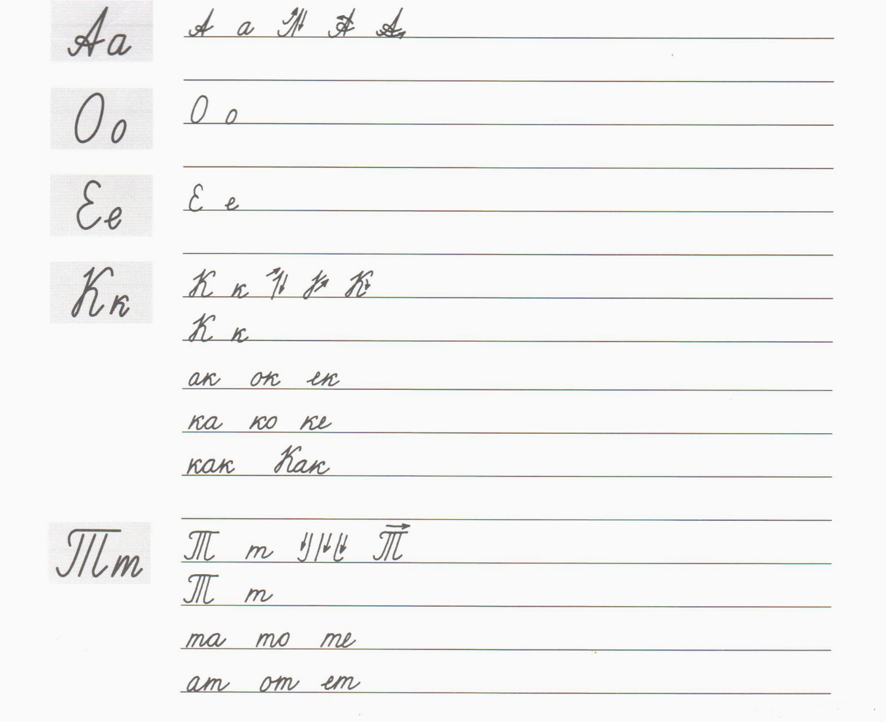**Naučte sa písať písmená ruskej azbuky, všímajte si tvar písmen, postup písania a spôsob spájania s inými písmenami:**